Практическая работа №2

Тема: Создание таблиц формата Dbase, Foxpro.

Цель: Научиться правильно создавать и выбирать тип соответствующих полей.

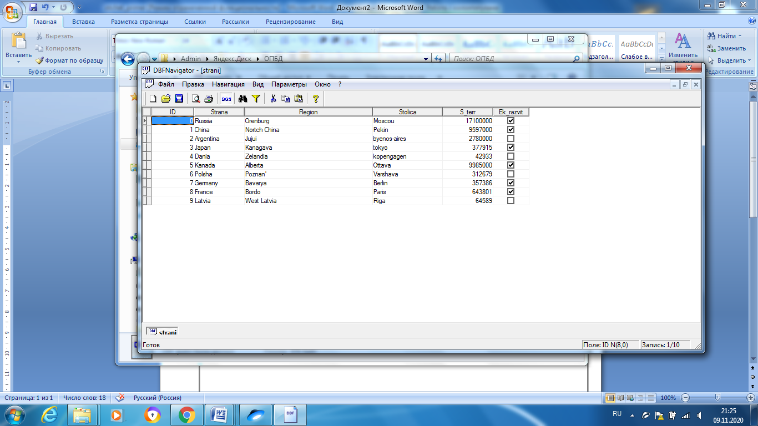

Рисунок 1 – Таблица “Страна”

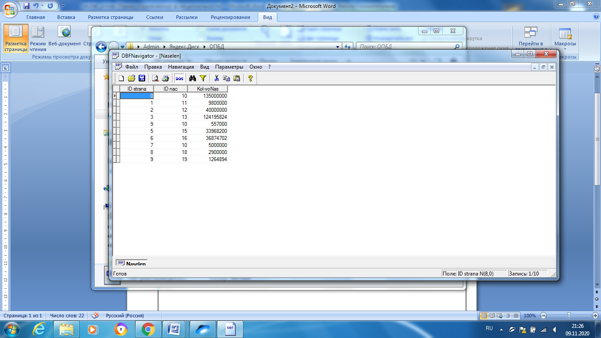

Рисунок 2 – Таблица “Население”

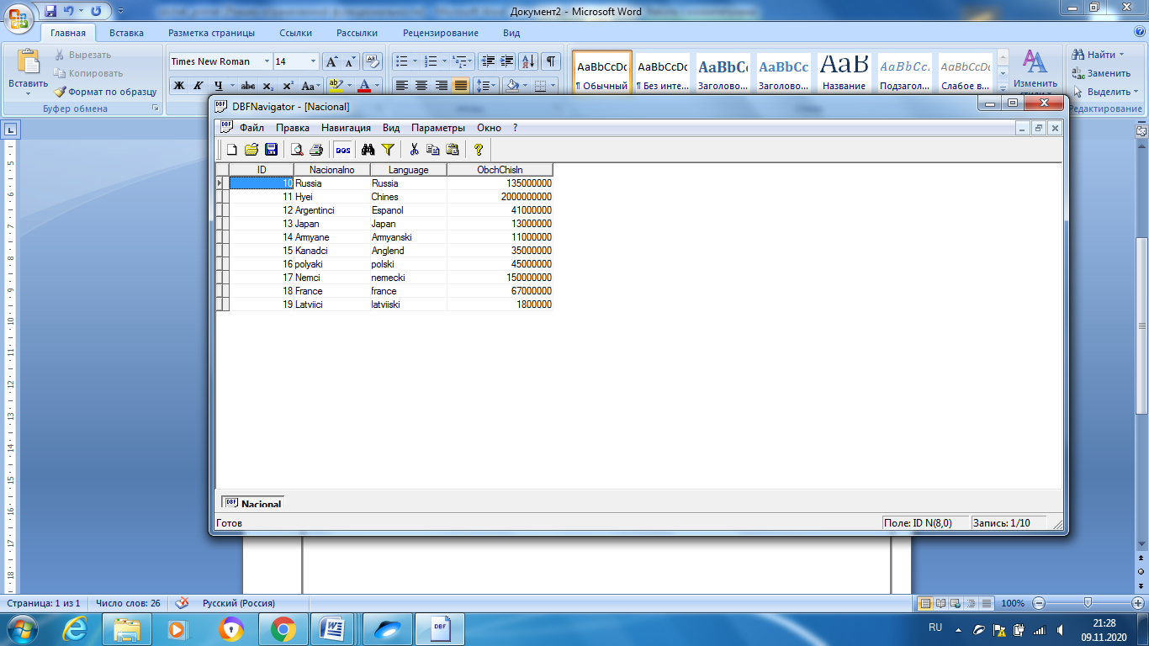

Рисунок 3 – Таблица “Национальность”

Вывод: Научился правильно создавать и выбирать тип соответствующих полей.